姓名： 班级： 学号：
苏教版小学数学二年级上册期中复习题
题号 | 一 | 二 | 三 | 四 | 五 | 六 | 附加 | 总分
分数

- 填空。
- 看图列算式。

加法算式：（ ）
乘法算式：（ ）或（ ）
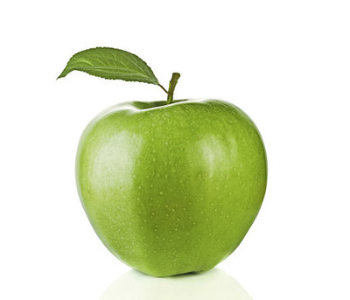
- 看图填一填。

一共有（ ）个苹果。每人分2个，可以分给（ ）人。每人分
3个，可以分给（ ）人。
3、把30个同学平均分成6组，每组（ ）个人。如果5个人一组，
可以分成（ ）组。
4、动物园的一张门票5元，小华一家6口人去动物园玩，买门票需要
（ ）元。
5、长方形、平行四边形和正方形都是（ ）边形。
6、（ ）里最大能填几？

35＞( ）×6
30＞5×( )
( ) ×6＜40
5×( )＜18

7、梨
苹果
梨比苹果少（ ）个。苹果拿走（ ）个就和梨同样多。梨再添（ ）个就和苹果同样多。拿（ ）个苹果放在梨的这一行，则两行的水果同样多。
8、写出相应的乘法算式。
4个5相加（ ) 6乘3( )
4+4+4=( ) ×( ), 5+5+5+5+5=( ) ×( )
9、把口诀补充完整。
三（ ）十二 四（ ）二十
五（ ）三十 （ ）六十八
10、有12颗☆，平均分给4个学生，每个学生可以分得（ ）颗。
11、48减去29，再加上56，得多少？列式是（ ）。

二、选择（将正确答案的序号填在括号里）
1. 一个乘数是6，另一个乘数是4，积是多少？列式是（ ）。
A.6+4 B.6-4 C.6×4

2. 如下右图，摆1个平行四边形用4根木棒，摆2个平行四边形用7根木棒，按此方法往下摆，那么摆3个平行四边形用（ ）根木棒。
A.9 B.10 C.11 D.12
3. 一个加数是30，第二个加数是27,第三个加数与第一个加数相同，求这三个数的和，列式是（ ）。
A.30+27 B.30+27+27 C.30+27+30
4. 有24本作业本，平均分给6个小朋友，每个小朋友可分得（ ）本。
A.6 B.4 C.3
5. 2个3相加的和写成乘法算式是（ ）
A.2+3 B.2×3 C.2+2+2
三、计算
1. 直接写得数
4×3= 4×6= 5×6= 4×5+5=
3×3= 2×3= 6×2= 4×2-2=
2、夺红旗。
2×3 ×5 -15 +18
4×5 -18 ×3 +29
6×5 +2 -17 +8
3、笔算下面各题。

63-36+34=

52+39-46=

17+28+39=

43+18+21=

56+28-45=

92-18-36=

4、把乘法口诀补充完整

三六( )
五六( )
一二( )
四六( )
三五( )
二三( )
五五( )
四五( )
四四( )

四、在 里填上“+"”-“或”×“。

4 5=20
21 36=57
2 2=2+2
42 18=24
3 3=9
4 2=8
25 16 30=71
88 39 24=25
83 11 29=65

五、看图列算式。
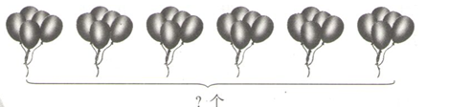
1．

（ ）×（ ）=（ ）或（ ）×（ ）=（ ）
2.
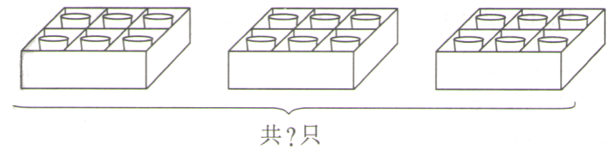
2、

（ ）×（ ）=（ ） 口诀：（ ）
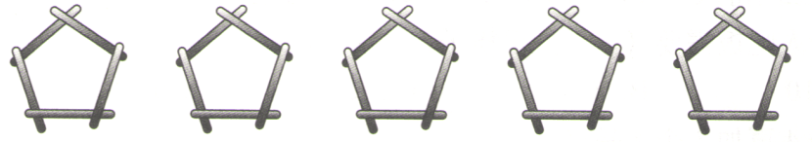
3.

1个图形用（ ）根木棒搭成的，一共要搭5个这样的图形，要用（ ）根木棒。
（ ）×（ ）=（ ） 口诀：（ ）
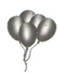
4.

加法算式： 乘法算式： 或
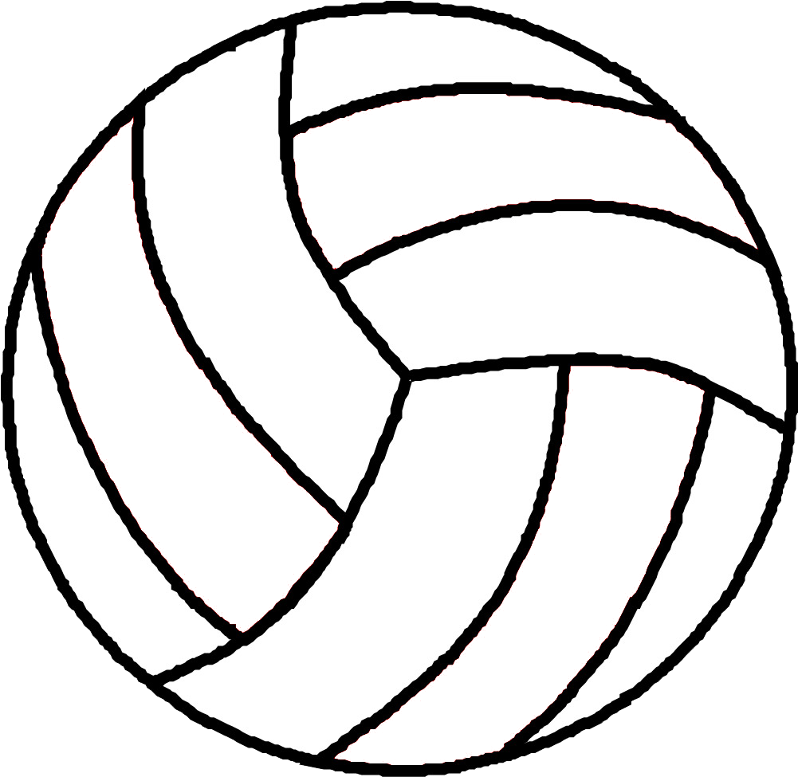
5. × = （个）
× × = （个）
6.
搭4个这样的五边形，一共要多少根小棒？
= （根）
六、图形题
1、

. ( ) ( ) ( )
2、判断
（1）两个完全一样的三角形，一定可以拼成一个平行四边形。（ ）
（2）从一张三角形纸上剪掉一个角后，剩下的部分一定是一个三角形。（ ）
（3） 是一个平行四边形。 （ ）
（4）把一个五边形可以分成一个三角形和一个四边形。（ ）
（5）长方形、正方形和平行四边形都是四边形。（ ）

七、解决问题
1. 小明买了5支铅笔，每支铅笔5角，小明共需要花多少钱？

2. 筐里共有32个桃子，分给5个小朋友，每人6个够不够？

3. 车上原来有52人，下车27人，上车18人，现在车上有多少人？

4. 一个班放5盆花，每盆花中有四朵，二年级一共有6个班。
（1）. 二年级一共放了多少盆花？

（2）. 二（1）班有多少朵花？

八、附加题。
各代表什么数字？
+ =12 + =13 + + + + =25
=（ ） =（ ） =( )

参考答案
一、1. 5+5+5=15 3×5=15 5×3=15
2. 12 6 4
3. 5 6
4. 30
5. 四
6. 5 6 5 3
7. 12 12 12 6
8. 5×4或4×5 6×3 4×3或3×4 5×5
9. 四 五 六 三
10. 3
11. 48-29+56=75
二、1. C 2. B 3.C 4.B 5.B
三、1. 12 24 30 25
9 6 12 6
2. 6 30 15 33 20 2 6 35 30 32 15 23
3. 61 45 84 82 39 38
4. 十八 二十四 二十五 三十 十五 二十 得二 得六 十六
四、 × - + + + × - - ×（+）× + -
五、1. 5×6=30 6×5=30
2. 3×6=18或6×3=18 口诀：三六十八
3. 5 25 5×5=25 口诀：五五二十五
4. 5+5+5=15（个） 5×3=15（个）或3×5=15（个）
5. 6×3=18 3×6=18
6. 4×5=20
六、1. 菱形、五边形、平行四边形
2.（1）√ （2）× （3）√ （4）√ （5）√
七、1. 5×5=25（角）
2. 5×6=30（个） 因为30小于32，所以够
3. 52-27+18=43（人）
4.（1） 5×6=30（盆）
（2）5×4=20（朵）
八、 6 7 5

